基于Web的酒店预订系统设计与实现

摘 要：在国内网上酒店预订发展相对较晚，虽然近年来发展迅速，但是同样有需要继续改进的地方。在技术方面，目前多数网上酒店预订系统都采用ASP技术，后台管理采用传统的两层C/S结构。ASP一直以来在网站建设发展方面发挥着巨大作用，但是随着网络使用的普及，受传统C/S结构影响，它的限制问题也将逐渐暴露出来，需要一种新的方式来弥补这些不足。本文采用结构化的方法，从现代商旅酒店的实际需求出发，基于B/S的模式，使用JSP、MySQL技术，对酒店预订业务进行分析、设计，实现了登陆注册、酒店预订、客户管理、预订管理等功能，以期达到提高酒店预订效率的目的。

关键词：酒店预订系统；B/S模式；JSP；MySQL Server

Design and Implementation of
Hotel Reservation System based on Web

Abstract: The online-reservation system starts not early in china, though it has developed so fast, there are still some problems to be developed. As to the technique, most of the websites use the ASP technology and the systems of the backdoor use traditional structure of C/S at present. ASP has effected the development of the website construction so long, but with the development of the network, influenced by the traditional C/S structure, there are so many problems appeared. In order to solve these problems, we need some new technologies to make up for the defect. The purpose of this paper is from the fact demand of the modern hotel, it expatiates how to develop technology by the technique JSP and MySQL, based on the B/S model, Through a analyzing and design of the hotel booking operation to achieve the system's register and logging in, hotel booking, customer management, reservation management, and other functions and hope to improve the efficiency of the hotel reservation.

Key words: hotel reservation system; B/S model; JSP; MySQL Server

目 录
第1章 前 言 1
第2章 系统规划 2
2.1 软件开发方法 2
2.1.2软件开发模型 2
2.1.3分析设计方法 3
2.2系统开发技术及体系结构选择 3
2.2.1 JSP、PHP和ASP三种技术比较 3
2.2.2 JSP概述 4
2.2.3 MySQL Server概述 5
2.2.4系统体系结构 5
2.3小结 6
第3章 系统分析 7
3.1可行性分析 7
3.2系统需求分析 8
3.2.1功能需求 8
3.2.2性能需求 9
3.3 系统业务流程分析 8
3.3.1顾客网上酒店操作业务分析 9
3.3.2管理员管理业务流程分析 9
3.4数据流程图 10
3.3.1顶层数据流图 10
3.3.2分层数据流图 11
3.5数据字典 13
3.6小结 17
第4章 系统设计 18
4.1 系统功能结构设计 18
4.2 功能模块设计 18
4.2.1 用户模块设计 19
4.2.2 管理员模块设计 20
4.3 数据库设计 23
4.3.1 数据库概念设计 23
4.3.2 数据库逻辑设计 24
4.3.3 表设计 25
4.4小结 27
第5章 能模块实现与测试 28
5.1网上酒店预订过程 28
5.1.1注册以及登陆 28
5.1.2预订 29
5.1.3预订查询 30
5.2后台管理 30
5.2.1 登陆管理 30
5.2.2管理员管理用户 31
5.2.3订单管理 31
5.2.4酒店信息管理 32
5.3系统测试 32
5.4小结 33
第6章 系统评价 35
结 论 36
致 谢 37
参考文献 37
附 录 39

第1章 前 言
在中国的预订行业中，运通酒店预订网(E-hotel)的开通运营，预示着酒店网络预订在我国的正式兴起，信息系统开始融入酒店行业。在开业初期，它的规模还比较小，会员酒店仅为300多家，会员在40万左右。但是在短短的几年之内，E-hotel得到了快速的发展，现在全国至少有3000家预订公司。2006年全球酒店数据显示，全世界的酒店业绩都在提升，“欧洲的RevPAR增长11.61%,美国和亚太地区的RevPAR分别增长7.5%和20.12%” ^{[1]}。有权威人士认为，其获取巨额收入的主要渠道来自于从顾客那里获取的不菲佣金。而对于消费者，酒店网络预订不收取任何服务佣金，可以提供个性化报价，同时还可以实现消费者与酒店讨价还价，实在是实惠诱惑不小。
相关的数据表明了酒店网络预订系统是未来酒店业务发展的核心竞争能力，在中国也被越来越多的酒店所接受；一方面，对于大多数单体酒店，酒店网络预订系统帮助他们形成虚拟集团，使其拥有全球网络和品牌；另一方面，酒店与电子商务的融合， 通过网络酒店预订，让客户可以直接在网上预订各种酒店服务，将会吸引更多的各地客户入住，也同样为酒店的发展带来了无限商机，多样化的选择以及订房过程中完全的透明流程可以获得客户的全面认可。
具体来说，“酒店预订系统”就是需要完成网上酒店预订功能，客户可以直接通过Internet在Web页面实现酒店的预订，“足不出户”实现酒店预订；不再需要到酒店现场或者通过中介办理预订，大大节省了客户和酒店方面的预订成本，缩短了预订周期，同时也给客户提供了更大选择余地。

第2章 系统规划
本章主要介绍了系统开发的方法（其中包括软件开发模型和分析设计方法）和本系统的开发技术及体系结构的选择等相关问题。

2.1 软件开发方法
软件的开发方法主要是由软件开发模型和分析设计方法两个部分组成。

2.1.2 软件开发模型
软件的开发模型主要有：瀑布模型、快速原型模型、螺旋模型等，它们规定了完成各项工作的顺序、应该交付的文献档案、必须采取的管理措施和在软件开发过程中必须遵循的各项任务的工作步骤要求。
当然对于各个模型来说，它们在软件的开发中都具备各自的优缺点；对于本系统来说，由于是毕业设计（开发实现的时间较短），我选择了开发周期相对较短的瀑布模型进行开发。瀑布模型是指经过分析、设计、测试、实施与维护的工作流程，最终得到完整的系统^{[2]}；它的流程如图2-1所示。

软件计划
需求分析
软件维护
综合测试
编码
概要设计
详细设计
图 2-1 瀑布模型图

2.1.3 分析设计方法
分析设计方法包括面向过程的结构化分析设计和面向对象的设计方法。本系统系统分析设计阶段根据瀑布模型的选择，采用了面向过程的结构化分析设计。
面向过程就是分析出解决问题所需要的步骤，然后用函数把这些步骤一步一步实现，使用的时候一个一个依次调用就可以了。
结构化即用3种基本逻辑结构（顺序、选择和循环结构）来编写程序，把结构化程序设计思想引入系统分析和设计中，就形成了机构化的系统分析与设计方法。
结构化方法的基本思想如下^{[3]}：
（1）面向用户的观点；
（2）自顶向下地开发；
（3）充分考虑变化的情况；
（4）开发成果规范化，标准化。

2.2 系统开发技术及体系结构选择

2.2.1 JSP、PHP和ASP三种技术比较
JSP(Java Server Pages)技术为创建动态的Web页面提供一种简化、快速的方式， JSP规范定义了服务器和JSP页面之间的交互，并且描述页面的格式和语法。
PHP（Hypertext Preprocessor）可在Windows，UNIX，Linux的web服务器上正常执行，还支持IIS，Apache等一般的web服务器。用户更换平台时，无需变换PHP代码，可即拿即用。由于PHP本身存在的一些缺点，缺乏规模支持和多层结构支持，并且PHP提供的数据库接口支持不统一，使得它不适合应用于大型电子商务网站，而更适合于一些小型的电子商务网站。而ASP和JSP则没有以上缺陷，ASP可以通过Microsoft Windows的COM/DCOM获得ActiveX规模支持，通过DCOM和Transaction Server获得结构支持；JSP可以通过Sun Java的Java Class和EJB获得规模支持，通过EJB/CORBA及众多厂商提供的Application Server获得结构支持。
JSP模型是在ASP之后定义的，它借用了ASP的许多优点，如Session, Application等对象,同时JSP使用灵活而强大的JAVA语言，而不是低效的Scripting语言。ASP开发者只能使用基于windows平台的技术，而java和jsp是跨平台的。
总之，使用JSP编写页面程序具有以下的优势：
（1）程序写一次，可以到处运行：JSP在设计的时候充分考虑到应用平台的无关性。依赖于Java的可移植性，JSP得到目前许多流行操作系统的支持，可以在Apache、Netscape、ⅡS等服务器上执行；
（2）执行速度快：JSP页面只需翻译一次转化为Java字节代码，然后一直驻留于服务器内存中，加快了对JSP页面的响应速度。若不考虑JSP页面第一次编译所花的时间，则JSP的响应速度要比ASP快很多；
（3）JAVA的优势：JSP技术以Java语言作为脚本语言，跨平台、成熟、健壮、易扩充的Java技术使得开发人员的工作在其他方面也变得容易和简单。“在Windows系统被怀疑可能会崩溃时，Java能有效地防止系统崩溃。Java语言通过提供防止内存泄露的方法在内存管理方面大显身手。加之JSP为应用程序提供了更为健壮的意外事件处理机制，更大地发挥了Java的优势^{[4]}。
通过以上对三种技术的比较分析，决定采用JSP来编写酒店预订系统。

2.2.2 JSP概述
JSP（JAVA SERVER PAGES）是由Sun 公司在java语言上开发出来的一种动态网页制作技术，其可使你可以将网页中的动态部分和静态的HTML相分离。你可以使用平常得心应手的工具并按照平常的方式来书写HTML语句。然后，将动态部分用特殊的标记嵌入即可，这些标记常常放在“＜% %＞”中。
通常，要将文件以“.jsp”为扩展名，并将它放置到任何你可以放置普通WEB页面的路径下。尽管JSP文件看起来更象是HTML文件而不是Servlet文件，但，事实上，它恰恰将转换为Servlet文件，其中的静态HTML仅仅用来输出Servlet服务方法返回的信息。如果JSP pages 已经被转换为Servlet且Servlet 被编译进而被装载（在第一次被Request时），当你再次Request 此JSP页面时，将察觉不到一瞬的延迟。也请留意这个现象，一些Web Servers允许你为它定义别名，从而，好象一个URL是指向一个HTML，但事实上它指向的是一个Servlet 或JSP pages.构造一个JSP page,除了可内嵌的规则的HTML，还有三类主要的JSP元素：Scripting elements,Directives,和 Actions.使用Scripting elements我们可以定义最终转换为Servlet的部分，Directives 使我们可以控制这个Servlet的整体结构，而Actions使我们可以指定可重用的已有组件，另外，还可控制JSP引擎的运行^{[5]}。为了简化Scripting elements,我们可以在某一段上利用一些预定义的变量，如request。

2.2.3 MySQL Server概述
MySQL Server作为一种开放源码数据库，以其简单易用的特点广泛被广大用户采用；MySQL虽然是免费的，但同Oracle, Sybase, Informix, Db2等商业数据库一样，具有数据库系统的通用性如下：
(1)数据库管理系统。我们知道，所谓的数据库就是一些结构化的数据的联合体，要提供对这些数据的存取、增加、修改、删除或更加复杂的数据抽取等操作，需要有一个支撑系统，这就是数据库管理系统（DBMS），MySQL完全具有这方面的功能；
(2)关系型数据库管理系统。在数据库的发展历程中，曾出现过多种不同形式的数据库系统，但关系型数据库管理系统（RDBMS）以其优越性而被广为采用，像现在几种广泛使用的数据库全为关系型数据库。同样，MySQL也是关系型的数据库系统，支持标准的结构化查询语言（Structured Query Language）；
(3)开放源码数据库。同商业性的数据库相比，这是MySQL最大的特点。MySQL的源码是公开的，这就意味着任何人，只要遵守GPL的规则都可以对MySQL的源码使用、修改以符合自己特殊的需求^{[6]}。

2.2.4 系统体系结构
传统的二层C/S结构存在以下几个局限:(1)它是单一服务器且以局域网为中心的,所以难以扩展至大型企业广域网或Internet；(2)受限于供应商；(3)软、硬件的组合及集成能力有限；(4)难以管理大量的客户机。
B/S结构，即浏览器和服务器结构（Browser/Server），在这种结构下，用户只需要安装浏览器，用户界面完全通过WWW浏览器实现；一部分事务逻辑在在前端实现，但是主要事务逻辑在服务器前端实现，形成3层结构，如图2-2所示。
客户机
表示层（接受用户输接受服务器信息并显示给用户）
应用服务器
业务逻辑层（执行业务逻辑，向数据库发送请求）
数据库服务器
数据存储层（进行数据处理）
图2-2 B/S模式三层结构图

三层B/S结构是对传统C/S结构的一种变化或者改进的结构。用户工作界面是通过WWW浏览器来实现，极少部分事务逻辑在前端（Browser）实现，但是主要事务逻辑在服务器端（Server）实现，形成所谓的三层3-tier结构。这样就大大简化了客户端电脑载荷，减轻了系统维护与升级的成本和工作量，降低了用户的总体成本（TCO）。以目前的技术看，局域网建立B/S结构的网络应用，并通过Internet/Intranet模式下数据库应用，相对易于把握、成本也是较低的。
根据本系统的数据信息需要及时更新和需要交互以及开发特点，采用了三层B/S体系结构。

2.3 小结
本章主要对本系统的软件开发方法做了介绍，即基于瀑布模型的面向过程的结构化的开发方法的介绍；然后对系统可行的三种开发技术JSP、PHP以及ASP进行了比较，根据比较选择了较为先进的JSP开发技术，进而对JSP做了概述，同时也对数据库MySQL做了介绍；最后对系统的开发体系结构做出了分析选择。

第3章 系统分析
本章主要对酒店预订系统做了可行性分析、需求分析(主要是功能分析和性能分析)、业务流程分析并且分析给出了系统的数据流程图和数据字典。

3.1 可行性分析
可行性分析的目的是用最小的代价在尽可能短的时间内确定问题是不是可以得到解决。

3.1.1 开发可行性
酒店预订系统是网络时代发展的产物，能够帮助酒店更好的发展，也是未来中国非常有潜力的系统之一；开发这个系统可以吸收新的科技发展信息，了解我国网络化发展程度，并且关于这个系统的开发可以在毕业后继续深入研究；另一方面JSP是时下最热门的新技术之一，越来越多的技术人员和公司介入到JSP的研究领域中，就连媒体也开始关注该领域内出现的新技术和创新成果，利用JSP来开发系统，也可以亲身体会其强大的功能。

3.1.2 技术可行性
本系统采用B/S模式，其解决方案是:对这三层进行明确分割,并在逻辑上使其独立，这种计算模型极大地方便了应用程序的开发和维护，无须考虑客户端的兼容性，它实现了开发环境与应用环境的分离，大大提高了工作效率^{[4]}。JSP技术是以Java语言作为脚本语言，跨平台，是一种较成熟与稳定的动态网页编程技术；Java语言通过提供防止内存泄露的方法在内存管理方面大显身手，加之JSP为应用程序提供了更为健壮的意外事件处理机制，更大地发挥了Java的优势。所以在技术上是可行的。

3.1.3 经济可行性
本系统的开发工具采用的是开源并免费的Eclipse，无须购买编译器；网页编辑方面使用免费的topstyle,非常的实用方便；对于毕业设计来说，无需专门购置服务器，一般的普通学习用的电脑就可以了，免费的JDK 1.4运行环境 、免费的Tomcat、MySQL等软件都为系统的设计和开发提供了基础，所以本系统在经济上是可行的。
经过对开发可行性、技术可行性以及经济可行性的研究，我得出结论：酒店预订系统是完全可行的。

3.2系统需求分析
系统需求分析是以可行性分析为出发点的，本质的工作是回答“系统必须做什么”这个问题，确定系统须具备的功能；它的主要任务是：确定系统的功能需求、性能需求、运行需求等^{[7]}。

3.2.1功能需求
用户功能需求如下：
(1) 用户的注册功能：包括用户名、密码、联系电话、EMAIL等；
(2) 用户的登陆功能：验证用户名和密码；
(3) 用户预订功能：包括预订日期，人数等；
(4) 用户个人中心：在这里用户可以看到自己的预订情况。
管理员功能需求如下：
(1) 管理员后台登陆功能：验证管理员的用户名和密码；
(2) 用户信息管理功能：查看以及删除；
(3) 管理用户订单功能：查看以及删除；
(4) 酒店添加删除功能：添加部分要有固定的选择或者填写的项目，比如酒店的名称、星级、地址等。

3.2.2性能需求
系统的性能需求如下：
(1)界面友好性要求：系统提供统一的操作界面和方式.要求操作界面简洁大方,布局合理,功能完善,对于初级用户容易上手；
(2)信息的完整性：要求采用值约束、缺省等方法确保信息的完整性，一旦用户录入数据不符合系统要求时，系统必须明确给出警告信息；
(3)系统运行在主流的WINDOWS操作系统平台上,便于以后系统的升级；
(4)遵循主流的标准和协议,不仅可以为系统与上级平台系统交换信息提供便利,而且也有利于系统内部各部分之间交换信息,这将有助于提高系统扩充性。响应速度:要求能够响应快速;响应速度尽量在人员可忍受的时间内并给予提示^{[8]}。

3.3 系统业务流程分析
在对系统的组织结构和功能进行分析时,需从一个实际业务流程的角度将系统调查中有关该业务流程的资料都串起来作进一步的分析^{[3]}。根据需求分析中需要完成的功能进行分析研究，得到酒店预订系统用户操作业务流程图3-1和管理员管理操作业务流程图3-2。

3.3.1顾客网上酒店操作业务分析
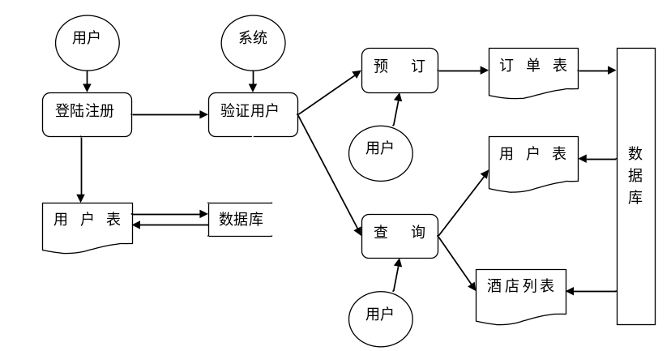

图3-1 顾客预订流程图
根据图3-1我们可以得出顾客网上预订主要流程如下:
(1)会员注册完毕登陆页面；
(2)顾客可以在酒店列表里面查询酒店情况；
(3)顾客进入预订页面，填写相关信息；
(4)当顾客确定选择完毕后，顾客可以将其提交至服务器并生成订单；
(5)顾客可以在个人中心中查询自己的订单情况。

3.3.2管理员管理业务流程分析
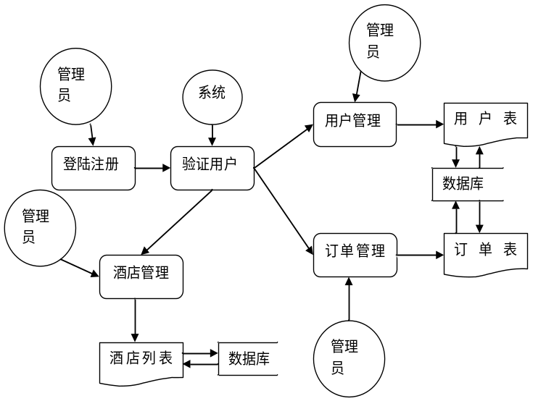
图3-2 管理员流程图
根据图3-2我们可以得出管理员管理后台数据主要流程如下:
(1)管理员登陆；
(2)在用户管理中对用户进行操作；
(3)对订单进行管理操作；
(4)对酒店信息进行管理操作。

3.4 数据流程图
数据流图(Data Flow Diagram)简称DFD，它是一种描述“分解”的图示工具。“它用直观的图形清晰地描绘了系统的逻辑模型，图中没有任何具体的物理元素，只是描述数据在系统中的流动和处理的情况，具有直观、形象、容易理解的优点。”^{[7]}

3.4.1 顶层数据流图
根据系统业务流程图，顶层数据流图分为两个数据源点：用户和管理员。围绕用户数据处理有登陆、注册、预订、查询。围绕管理员的数据处理有登陆、酒店管理、用户管理、订单管理。在数据流图中用户表存储用户相关信息，酒店表存储酒店相关信息，订单表存储酒店预订相关信息。如图3-3所示。
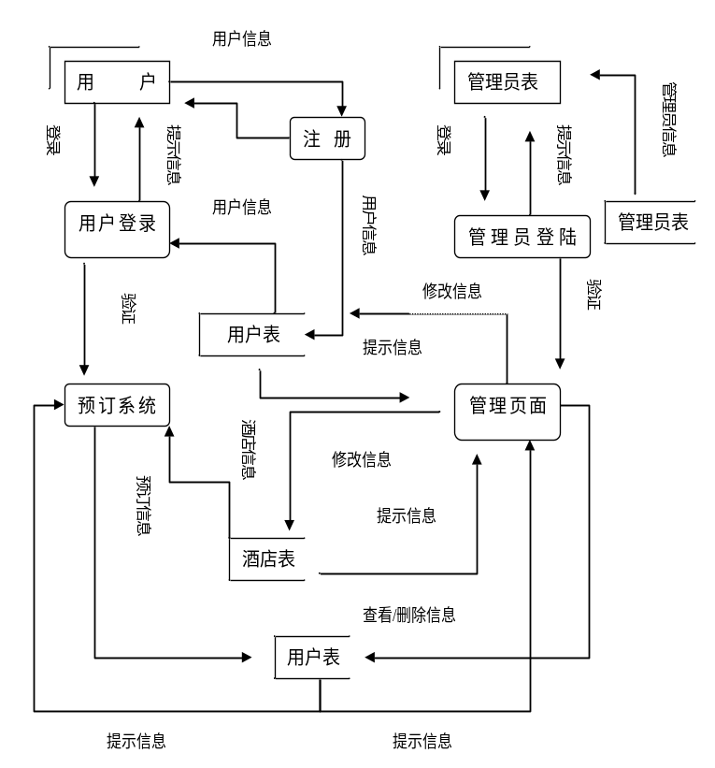
图3-3 顶层数据流图

3.4.2 分层数据流图
分层数据流图是对顶层数据流图的进一步的细化，将功能分解为功能相对独立的子系统，这些子系统成为一张新数据流图上的处理，在这张新的数据流图上还可以包括自己内部的数据存储和数据流^{[7]}。将顶层数据流图细化得到用户注册数据流图如图3-4，用户登录数据流图如图3-5，管理员登录数据流图如图3-6，用户预订酒店数据流图如图3-7，管理员管理数据流图如图3-8。
用户
注册信息
错误信息
提示信息
注册信息
用户信息
用户表
提示
注册检查
生成用户信息
图3-4 用户注册数据流图

用户
错误信息
提示信息
用户信息
通过
用户表
提示
用户检查
预订系统
图3-5 用户登录数据流图

管理员
错误信息
提示信息
管理员信息
通过
管理员表
提示
登陆检查
管理页面
图3-6 管理员登录数据流图

已登录用户
订单表
订单表
预订信息
预订信息
预订信息
预订信息
酒店信息
酒店信息
提示信息
酒店表

酒店列表
个人预订信息
浏览系统网页
预订酒店
图3-7 用户预订酒店数据流图

管理员
用户表
订单表
酒店表
操作
提示信息
操作

提示信息
操作

提示信息
修改信息
修改信息
酒店信息
用户信息

订单信息

管理用户
管理订单
管理酒店
修改信息
图3-8 管理员管理数据流图

3.5 数据字典
数据字典是关于数据的信息的集合，也是对数据流图中包含的所有元素的定义的集合。数据字典的作用是在软件分析与设计过程中给人提供关于数据的描述信息。一般来说，数据字典由外部实体、数据流、数据存储、数据处理四个部分组成^{[2]}。外部实体如表3-1、表3-2所示，数据流如表3-3、表3-4、表3-5所示，数据储存如表3-6、表3-7、表3-8、表3-9、表3-10所示，处理过程如表3-11、表3-12所示。
表3-1 用户外部实体条目表
外部实体条目
名称：用户
简要说明：使用酒店预订系统
输入数据流：浏览信息、提示信息
输出数据流：注册信息、登录信息、预订信息

表3-2 管理员外部实体条目标
外部实体题目
名称：管理员
简要说明:对酒店预订系统进行管理
输入数据流：浏览信息、提示信息
输出数据流：登录信息、修改信息、操作信息

表3-3 登录信息数据流条目表
数据流条目
名称：登录信息
简要说明：用户或管理员在登录系统时输入的用户名和密码
数据流来源：用户、管理员
数据流去向：验证、提示、转入相应界面
包含的数据结构：用户名或管理员名、密码

表3-4 提示信息数据流条目表
数据流条目
名称：提示信息
简要说明：对用户和管理员的操作给予错误提示和帮助提示
数据流来源：提示
数据流去向：用户、管理员
包含的数据结构：提示相关语句
表3-5 浏览信息数据流条目表
数据流条目
名称：身份确认信息
简要说明：系统用户通过 “身份确认信息”后，用户或管理员才能进入系统，即具有系统的使用权
数据流来源：用户信息。
数据流去向：用户
包含的数据结构：用户名或管理员名

表3-6 用户表数据存储条目表
数据存储条目
名称：用户表
简要说明：存储了用户的个人信息
结构：用户名、密码、EMAIL、真实姓名、备注

表3-8 管理员表数据存储条目表
数据存储条目
名称：用户表
简要说明：存储了管理员的个人信息
结构：用户名、密码

表3-9 酒店数据存储条目表
数据存储条目
名称： 酒店信息表
简要说明：存储酒店相关信息
结构：酒店名称、所在地区、星级、地址、介绍其他、添加日期

表3-10 酒店预订表数据存储条目表
数据存储条目
名称： 酒店预订表
简要说明：存储酒店预订的相关信息
结构：帐号、预订酒店、预订人、固定电话、移动电话、预订日期、预订数量、预订天数、订单生成日期、其他

表3-11 酒店信息处理条目
处理过程条目
名称：酒店信息处理条目
简要说明：管理员对酒店信息进行操作
输入：管理员
输出：酒店信息
处理：管理员对酒店进行查看、删除和添加的操作

表3-12 酒店预订信息处理条目
处理过程条目
名称：酒店预订信息处理条目
简要说明：管理员对酒店预订信息进行操作
输入：管理员
输出：酒店预订信息
处理：管理员对酒店预订信息查看和删除

3.6 小结
系统分析是软件开发的重要基础，分析结果的准确与否直接关系到整个系统开发的成败。在本章的系统分析中，首先我们通过可行性分析获得了系统的总体目标，然后在系统需求分析中，确定了系统须具有的功能和性能，最后通过分析，得到了形象直观的系统流程图，进而得到了数据定义的集合—数据字典。为下一章的系统设计提供了基础。

第4章 系统设计
系统设计是把用户需求转化为系统的最重要开发环节，解决了“应该怎么做系统”的问题。在本章节中，主要是在系统分析的基础上对系统进行设计,包括系统功能结构的设计、功能模块的设计，进而分析给出了数据库的概念设计、逻辑设计和表的设计。

4.1 系统功能结构设计
系统大体要实现的功能一方面要完成网上酒店预订，需要设置前台预订模块，使用户可以直接通过计算机、网络在Web页面实现酒店的预约，查询等活动。另一方面，为了对系统后台进行管理，设置了后台管理模块，使系统管理员可以对网站进行日常维护，处理相关数据信息等。
从上面系统功能模块的分析可以知道，本系统主要分为两个模块：用户模块和管理员模块。该系统的功能结构图如图4-1所示。

酒店预订系统
用户模块
管理员模块
用户注册
用户登录
用户预订
用户查询
酒店管理
用户管理
订单管理
酒店添加
酒店删除
用户查看
用户删除
订单查看
订单删除

登录

图4-1 系统功能模块结构图

4.2 功能模块设计
系统功能模块设计包括两个部分：用户模块设计和管理员模块设计。

4.2.1 用户模块设计
用户模块中包括了用户注册模块、用户登录模块、用户预订模块、用户查询模块。
(1)用户注册模块：用户进入主页面，填写相关信息，系统通过网页的表单接受用户资料，插入数据库里。
(2)用户登录模块：用户通过用户名和密码进行登陆，系统将根据用户填写的情况来判断用户能否登陆，出错时系统将给出提示信息，用户登录成功，页面上会显示用户的用户名，用户可以注销登录。用户登录模块结构图如图4-2所示。
用户登录
用户登录
用户注销
图4-2 用户登录模块结构图

用户登录模块的设计书如表4-1所示。

表4-1登录模块设计书表
模块名称：登录模块
输入：数据流，登录信息
输出：数据存储，用户信息
处理：系统将根据用户填写的情况来判断用户能否登陆，根据用户的操作将用户的登录信息写入数据文件用户表中

（3）用户预订模块：用户登录后，可以进入预订模块，填写相关的内容，系统通过网页的表单接受预订订单，插入数据库里。用户预订模块结构图如图4-3所示。
预订模块
酒店查看
酒店预订
图4-3 用户预订模块结构图
用户预订模块的设计书如表4-2所示。
表4-2 预订模块设计书表
模块名称：预订模块
输入：数据流，操作信息，预订信息
输出：数据存储，酒店信息
处理：对酒店信息进行查看、将信息写入酒店预订表中

（4）用户查询模块：用户在“个人中心”中进行查询，系统从数据库的订单表单中提取相关数据，显现给用户。

4.2.2 管理员模块设计
管理员模块主要包括了管理员登录模块、酒店管理模块、酒店管理模块、订单管理模块。
（1）管理员登陆模块：用户通过用户名和密码进行登陆，系统将根据管理员填写的情况来判断能否登陆，出错时系统将给出提示信息。管理员登录模块结构图如图4-4所示。
管理员登录

登录

注销
图4-4 管理员登录模块结构图
管理员登录模块的设计书如表4-3所示。
表4-3 管理员登录模块设计书表
模块名称：登录模块
输入：数据流，登录信息
输出：数据存储，管理员信息
处理：系统将根据管理员填写的情况来判断管理员能否登陆，根据管理员的操作将管理员的登录信息写入数据文件管理员表中

（2）酒店管理模块：包括酒店添加和酒店删除，酒店添加包括酒店的星级，地区，情况等，添加成功，系统返回提示信息，酒店资料，插入数据库；酒店删除成功同样返回提示信息，相关的酒店资料从数据库中删除。酒店管理模块结构图如图4-5所示。
酒店管理
酒店查看
酒店添加
酒店删除
图4-5 酒店管理模块结构图

酒店管理模块的设计书如表4-4所示。
表4-4 酒店管理模块设计书表
模块名称：酒店管理模块
输入：数据流，操作信息，酒店信息
输出：数据存储，返回信息
处理：对酒店信息进行查看、添加、删除，将信息写入“酒店表”中

（3）用户管理模块：包括用户的查看和删除，查看用户时，从数据库调出用户表，并显示给管理员；删除用户时，返回提示信息，并在用户表中删除相关信息。用户管理模块结构图如图4-6所示。
用户管理
用户查看
用户删除
图4-6 用户管理模块结构图
用户管理模块的设计书如表4-5所示。

表4-5 用户管理模块设计书表
模块名称：用户管理模块
输入：数据流，操作信息
输出：数据存储，返回信息
处理：对用户信息进行查看、删除，将信息写入“用户表”中

（4）订单管理模块：包括订单的查看和删除，查看订单时，从数据库调出订单表，并显示给管理员；删除订单时，返回提示信息，并在订单表中删除相关信息。订单管理模块结构图如图4-7。

订单管理
订单查看
订单删除
图4-7 订单管理模块结构图

订单管理模块的设计书如表4-6所示。

表4-6 订单管理模块设计书表
模块名称：订单管理模块
输入：数据流，操作信息
输出：数据存储，返回信息
处理：对订单信息进行查看、删除；将信息写入“订单表”中

4.3 数据库设计
数据库的设计关系到整个应用系统的运行效率，数据库设计得好，不仅有利于日常数据的维护更新，而且可以提高系统的运行效率，缩短数据查询响应周期，增加网站的流量^{[9]}。合理的数据库设计可以使围绕它支持的Web页面的Java代码简单化，易于实现，并且可以提高数据存储的效率，保证数据的完整一致。
根据以上系统的需求与分析，设计如下所示的数据项和数据结构：
(1) 管理员信息，包括数据项：管理员用户名、密码，酒店添加，订单管理，用户管理等；
(2) 用户，包括数据项：用户名、密码、联系方式等；
(3) 酒店，包括数据项 ：所在地区、星级、介绍、名称、地址等；
(4) 预订订单列表，包括数据项：预订天数、订单生成日期、预订数量等。

4.3.1 数据库概念设计
在仔细分析酒店预订系统信息需求的基础上，根据以上所设计的数据项目和数据结构得以下的E-R模型图4-2和实体属性图4-3、图4-4、图4-5、图4-6。

管理员
用户
预订系统
订单列表
预订
订单
1

N
M
N
L
1 N
管理
管理
1
1
N
酒店分类
图4-2 系统整体E-R模型图

用户
用户名
姓名
备注
密码
EMAIL

图4-3 用户信息实体属性图

管理员
用户管理
酒店管理
用户名
订单管理
密码

图4-4 管理员信息实体属性图

酒店分类
备注
名称
星级
介绍
地址

图4-5 酒店分类属性图

订单列表
生成日期
预订数量
预订天数
其他

图4-6 订单列表实体属性图

4.3.2 数据库逻辑设计
根据系统E-R图和各个实体的属性图，可以得到酒店管理系统中用到的数据库，以下为系统的数据字段。
（1）管理员信息（管理理员ID（主键），管理员用户名，管理员密码）；
（2）用户信息（用户ID（主键），用户名，密码，姓名，EMAIL，备注信息）；
（3）酒店信息(酒店ID（主键），酒店名称，所在地区，酒店星级，酒店地址，酒店介绍，其他信息) ；
（4）订单信息（预订ID（主键），酒店ID，用户ID，数量，入住日期，入住天数）；
（5）预订订单表信（预订ID（主键），酒店ID，酒店名称，用户ID，用户姓名，联系电话，手机，其他联系方式，预订房间数量，入住日期，入住天数，订单生成日期）。

4.3.3 表设计
根据数据库逻辑设计，将其转化为5个数据库表，设计结果如表4-7、表4-8表4-9、表4-10、表4-11所示。

1、管理员表中记录了管理员的登录信息，如表4-7所示。

表4-7 管理员Admin(主键：Admin_id)表
字段名 | 数据类型 | 长度 | 允许空 | 说明
Admin_id | int | 4 | N | 管理员ID
Admin_Name | varchar | 50 | N | 用户名
Admin_Password | varchar | 50 | N | 密码

2、用户表中记录了用户的所有信息，如表4-8所示。

表4-8 用户User(主键：User_id)表
字段名 | 数据类型 | 长度 | 允许空 | 说明
User_id | int | 4 | N | 用户ID
User_name | varchar | 50 | N | 用户名
User_password | varchar | 50 | N | 密码
User_xingming | varchar | 50 | N | 姓名
User_email | varchar | 50 | Y | EMAIL
User_ramark | varchar | 50 | Y | 备注信息

3、酒店信息表中记录了各个酒店详细的信息，如表4-9所示。

表4-9 酒店信息Hotel(主键：Hotel_id)表
字段名 | 数据类型 | 长度 | 允许空 | 说明
Hotel_id | int | 4 | N | 酒店ID
Hotel_mingcheng | varchar | 50 | N | 酒店名称
Hotel_diqu | varchar | 50 | N | 所在地区
Hotel_xingji | image | 16 | N | 酒店星级
Hotel_dizhi | varchar | 500 | N | 酒店地址
Hotel_introduction | varchar | 500 | N | 酒店介绍
Hotel_qita | varchar | 500 | Y | 其他信息

4、订单表中记录了各个订单详细的信息，订单的信息及时显示给管理员，能够使管理员在最快的时间内做好安排，如表4-10所示。

表4-10 订单Order(主键：Yuding_id)表
字段名 | 数据类型 | 长度 | 允许空 | 说明
Yuding_id | int | 4 | N | 预订ID
Hotel_id | int | 4 | N | 酒店ID
User_id | int | 4 | N | 用户ID
shuliang | int | 4 | N | 数量
Ruzhu_riqi | datetime | 8 | N | 入住日期
Ruqi_tianshu | int | 4 | N | 入住天数

5、预订信息表中客户的预订信息，主要是反馈给顾客的信息， 如表4-11所示。

表4-11 预订订单Yuding(主键：Yuding_id)表
字段名 | 数据类型 | 长度 | 允许空 | 说明
Yuding_id | int | 4 | N | 预订ID
Hotel_id | int | 4 | N | 酒店ID
Hotel_mingcheng | varchar | 50 | N | 酒店名称
User_id | int | 4 | N | 用户ID
User_xingming | varchar | 50 | N | 用户姓名
phone | varchar | 20 | N | 联系电话
Mobile_phone | varchar | 20 | N | 手机
qita | varchar | 100 | Y | 其他联系方式
shuliang | int | 4 | N | 预订房间数量
Ruzhu_riqi | datetime | 8 | N | 入住日期
Ruzhu_tianshu | int | 4 | N | 入住天数
Add_date | datetime | 8 | N | 订单生成日期

4.4 小结
用户模块和管理员模块，并给出了自上而下功能模块结构图；在功能模块的设计中，较详细的设计了用户注册模块、用户登录模块、用户预订模块、管理员相关方面的模块；进而对数据库进行了概念设计、逻辑设计 以及表的设计。整个设计基本满足合适性、结构稳定性、可扩展性和可重复用性。

第5章 功能模块实现与测试
本章节介绍了系统功能模块的实现，包括用户模块和后台管理员模块的实现过程，并且在计算机上成功的运行了系统，并给出了系统的测试。

5.1 网上酒店预订过程

5.1.1 注册以及登陆
用户进入网站后，首先要进行注册或者登陆；为了防止某个“不怀好意”的客户随意预订酒店，给网站和酒店带来不必要的资源浪费以及经济效益的影响，一般都会要求预订客户先登陆。如果客户未注册网站，则会要求该客户先注册，然后才能登陆网站进行其他操作。

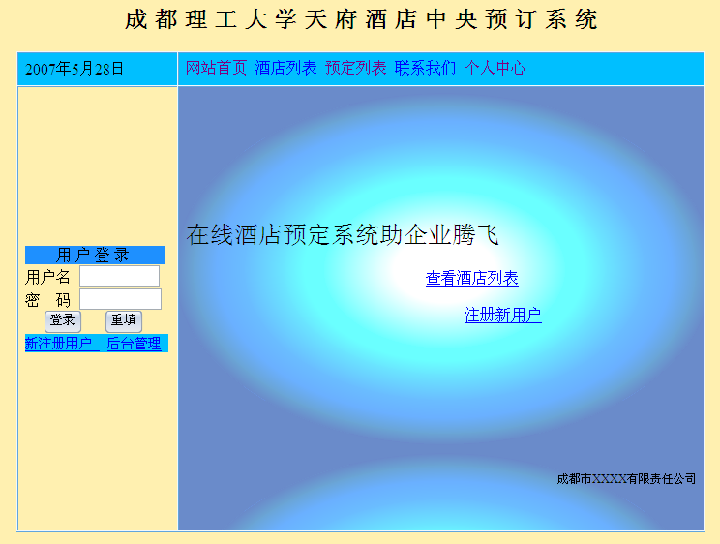

图5-1 主页面运行截图

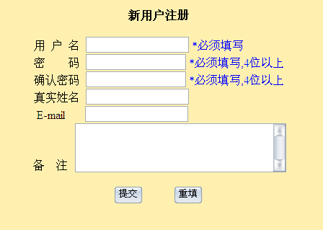

图5-2 注册界面运行截图

填写有关信息后进行注册，系统会提示您注册成功，转入首页进行登陆，登陆后可显示用户的用户名。如图5-3所示。

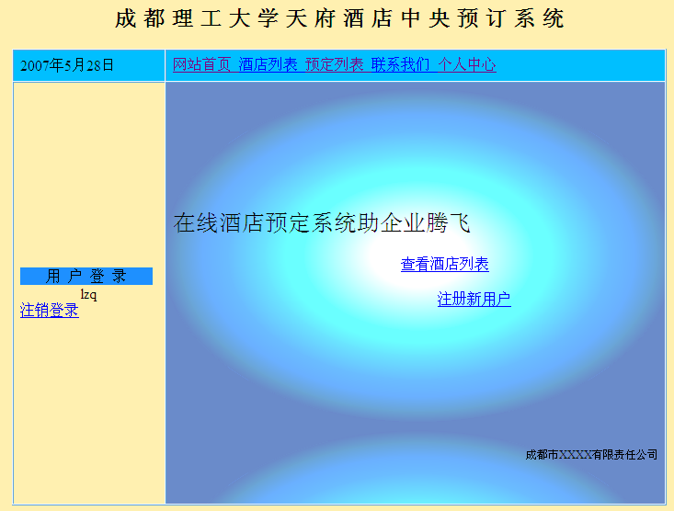

图5-3 用户登录后的界面运行截图

5.1.2 预订
如果客户想预订某个酒店，则点击该酒店中间的“查看酒店列表”或者在顶上的“酒店列表”中点击“预定”，进入订单填写页面,如图5-4和图5-5所示。

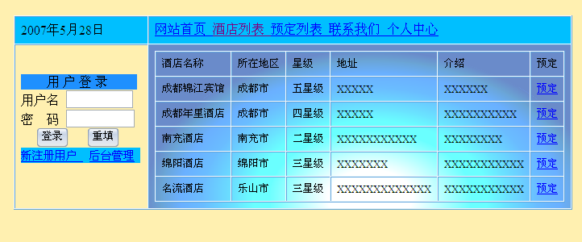

图5-4 酒店列表界面运行截图

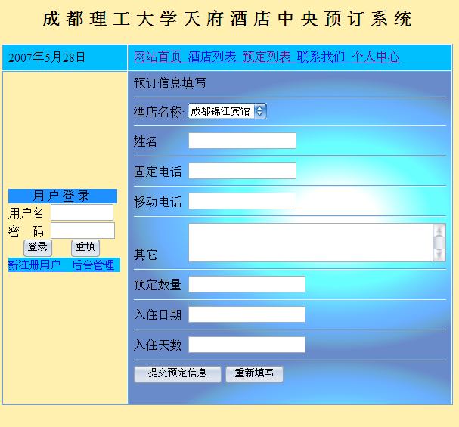

图5-5酒店预订界面运行截图

当客户填写完所要填写的内容后按“提交预订信息”，则预订成功，系统会自动生成订单保存到数据库中。否则系统会提示您预订出错需要重新预订或者重新填写预订信息。或者客户可以点击“重新填写”，重新填写有关预订信息。
预订成功以后返回页面提示“预定成功！”



图5-6“预定成功”运行截图

5.1.3 预订查询
在用户还处于登陆状态时，用户可以点击页面的“个人中心”中查询自己的预订情况：包括：帐号、预订酒店、预订人、固定电话、移动电话、其他、预订日期、预订数量、预订天数、订单生成时间。这样用户就可以随时登陆自己的账户查询自己的预订情况，并根据这个预订情况来安排自己的时间。如图5-7即为用户lzq的“个人中心”。

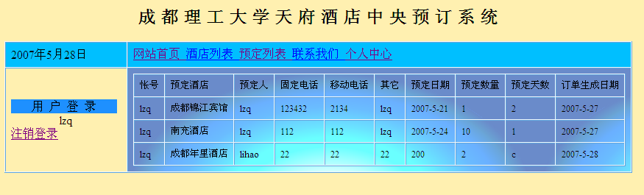

图5-7 “个人中心”运行截图

5.2 后台管理

5.2.1 登陆管理
管理员点击首页的登录模块，正确输入管理员用户名和密码后点击登录按钮就可以进入管理员管理子系统的管理模块，当管理员用户点击重填按钮则清空所填的项目。如图5-8所示。

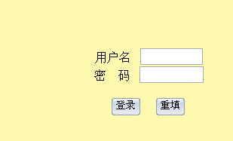

图5-8 管理员登录界面运行截图

当管理员用户成功登录后，就进入了管理子系统的管理模块，管理员可以在左边看见一排管理菜单，包括“预定列表”，“用户列表”，“酒店列表”“添加酒店”，“修改密码”，“注销登陆”，如图5-9所示。

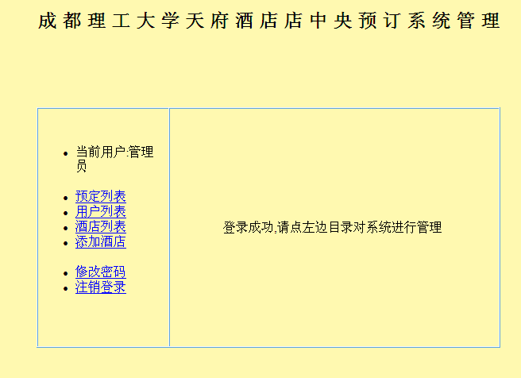

图5-9 管理员管理页面运行截图

5.2.2 管理员管理用户
系统管理员可以通过这个模块查看用户的详细个人资料，可以删除已经存在的用户信息。当系统管理员要删除该用户信息时，点击确定将做删除操作。普通用户帐号被删除后，需要重新进行注册才能登陆网站进行相关操作。如图5-10所示。
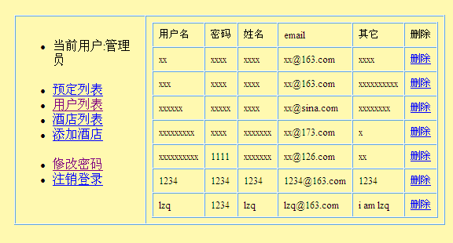

图5-10 用户列表界面运行截图

5.2.3 订单管理
系统管理员可以查看订单的详细情况，包括预订用户的姓名、联系方式以及详细的订房信息等，还可以删除用户的订单，便于网站数据的管理。
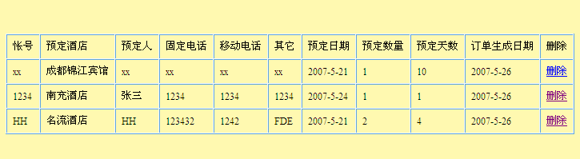
图5-11 订单列表界面运行截图

5.2.4 酒店信息管理
在管理员可以向系统中添加新的酒店信息。当管理员提交表单时，必须填写酒店名称、酒店介绍和酒店其他备注等。

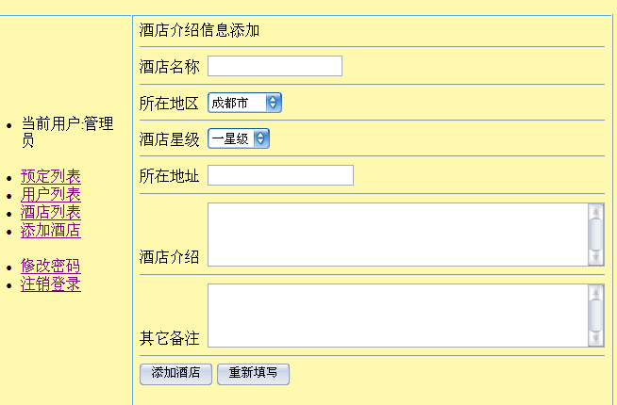

图5-12 添加酒店界面运行截图

5.3 系统测试
系统测试方法有很多，如黑盒测试、白盒测试、静态分析、人工测试等。黑盒测试的目的是测试系统是否满足功能设计的要求。与白盒测试相比，黑盒测试只关心功能是否达到要求，接口的数据是否正确，而不用关心程序的内部结构。
本系统测试采用黑盒测试法：
表5-1 黑盒测试表
测试编号 | 测试模块 | 测试内容 | 测试人 | 预期测试结果 | 实际测试结果
1 | 用户注册 | 判断用户是否可以注册  输入lzq123、1234、1234、刘志强、mywayyo@163.com、毕业设计 | 刘志强 | 用户注册成功 | 页面提示“注册成功”
2 | 用户登录 | 判断已注册用户是否可以登录  输入lzq123,1234 | 刘志强 | 用户登录成功 | 用户登录成功  左边显示用户名lzq123
3 | 用户预订 | 判断用户可否预订酒店在预订列表中选择：成都锦江酒店，填写：刘志强、028-84073802、13880799838、1、2007-5-29、5 | 刘志强 | 预订成功 | 页面提示“预定成功”
4 | 用户查询订单 | 用户登录后可以查看自己的酒店订单  lzq123在登陆状态下点击“个人中心” | 刘志强 | 在“个人中心”中看到自己的预订情况 | 在“个人中心”中看到了自己的所有预订情况和下单时间
5 | 管理员登录 | 输入管理员账号密码123、123 | 刘志强 | 输入正确的账号密码后弹出对话框显示“登录成功” | 管理员登陆成功，并显示“登陆成功，请点左边目录对系统进行管理”
6 | 管理员密码修改 | 判断可否修改管理员密码：输入原密码123，输入新密码1234 | 刘志强 | 修改成功 | 页面提示“密码修改成功”，管理员只能用新登录密码
7 | 管理员整体模块 | 对管理员的可以实现功能进行整体测试 | 刘志强 | 管理员所有功能都可以实现 | 可以成功实现

5.4 小结
本章主要实现了用户的注册、登录、酒店预订、预订查询和管理员的登录、用户管理、订单管理、酒店信息管理等功能，通过系统测试，整个系统完全可以正常的运行并且良好的完成预设功能。

第6章 系统评价
本系统从系统功能、系统效率、系统信息服务、可靠性、适应性对系统做出评价，如下所示：
(1)系统功能:包括信息系统在收集和录入信息时能否有较强的检验功能，信息系统能否进行所需要的数学计算，信息系统能否提供符合用户需要的信息显示模式等。在本系统中，系统在功能上包括用户的注册、登陆、预订、查询以及管理员的用户的登陆、用户管理、酒店管理等，基本满足酒店预订所要求的功能，在系统的测试中，我们也可以看到系统的功能都能够得到实现并且正常运行，所以在系统的功能方面，还是做的比较完整的；
(2)系统的效率:这是指完成信息处理时，系统所占用的时间和资源的多少。对于某些实时要求较高的系统，不仅要考虑完成每项业务所需要的时间，而且，要考虑查询的响应时间，即从用户向系统提出查询请求到得到应答所用时间。通过测试，我们到，可以看无论是从用户的注册返回，登陆的确认，预订的订单生成及返回方面等，系统大概都是在1秒的时间内做出反应，由此可见系统在效率方面也是十分良好的；
(3)系统信息服务:本系统在信息服务的质量上还是比较准确的，比如日期的变化，订单的内容和订单的下单日期的生成，用户信息的保存都能做到较高的正确性；
(4)系统的可靠性:这是系统在外界各种干扰小，维持正常工作的能力。通过测试我们可以看到：系统在用户注册时，会有限制用户密码必须大于4位，如若没有，系统会提示密码个数大于4位；用户登录的时候系统会检测用户名和密码是否相符，如果不符，系统会返回提示用户名或者密码不正确；但是在用户预订的时候，对于用户填写的日期格式没有加以限定，可能造成数据录入的不完整性和错误性。在系统管理员删除酒店或者用户的时候，没有提示管理员是否执行操作，可能造成误操作，这是整个系统需要改进的地方；
(5)系统的适应性:本系统采用结构化的方法，在系统的可变性和扩充性方面还是可以满足一般需求的。

结 论
本论文首先介绍了酒店预订系统及其现状以及本文的研究意义，对本系统的开发工具、相关技术做出了阐述和分析；然后分析了酒店预订系统的可行性，对整个系统做了系统分析设计，其中包括系统需求分析、系统功能需求、系统体系结构、数据流、系统功能模块等内容；数据库设计中，阐述了数据库E-R模型、逻辑模型、数据库表等的设计过程；在功能模块实现中，分别阐述了酒店用户注册、登录、预订和查询四个模块以及管理员登录、用户管理、酒店管理、订单管理四个模块的实现，同时也给出了系统的测试表；最后做出了系统的评价。本系统在用户安全和系统的多样性问题上还考虑不足，在日后的改进中还有待进一步加强。

致 谢
本文是我在***老师的悉心指导下完成的，从论文的选题、课题的研究到论文的撰写上*老师给了我莫大的帮助。当我遇到问题时，*老师会认真仔细地给我解释说明；当我碰到困难时，他会帮助我一起解决。在此向*老师表示深深的敬意和衷心的感谢。
感谢我的父母，因为他们的在精神和物质上的支持才能使我顺利完成大学四年的学习，我将在我未来的工作岗位上努力工作来回报他们的养育之恩。
同时，非常感谢学校、学院各位老师和领导对我各方面的关心与支持。
感谢在百忙之中参加论文评审和答辩的各位专家。

参考文献
[1] 国家旅游局人事劳动教育局.饭店计算机信息管理[M].北京.旅游教育出版社.2007.
[2] 李龙澍.实用软件工程[M].北京：人民邮电出版社.2005:13-18.
[3] 王欣.管理信息系统[M].北京：中国水利水电出版社.2004.
[4] 汪孝宜、刘中兵、徐佳晶等. JSP数据库开发实例精粹[M].北京：电子工业出版社. 2005.
[5] 张大治 绍勇 王欢等. Jsp实用教程[M].北京：清华大学出版社.2006.
[6] 何玉洁.数据库原理与应用教程[M].北京：机械工业出版社.2005.
[7] 陈明.软件工程学教程[M].北京：科学出版社.2002.
[8] 王愿波.管理信息系统实用教程[M].北京：电子工业出版社.2006.
[9] 刘彬.jsp数据库高级教程[M].北京：清华大学出版社.2007.
[10] 王克宏.Java 语言SQL 接口——JDBC 编程技术[M]. 北京：清华大学出版社.1997.
[11] 千雪芳.计算机现代饭店管理[M].重庆：重庆大学出版社.2002.
[12] 徐文苑、严金明.饭店前厅管理与服务[M].北京：清华大学出版社.2004.
[13] Chien-Hung Liu. Data flow analysis and testing of JSP-based Web applications[J]. Taipei University of Technology.2006:156-178.
[14] 蔡依萍.旅游饭店计算机管理系统[M].浙江：浙江大学出版社.2004.
[15] Eric Armstrong、Stephanie Bodoff Debbie Car、son. Maydene Fisher. Dale Green.Kim Haase. The JAVA Web Services Tutorial[M].2003.
[16] Robert C. Lewis .Marketing leadership in Hospitality: Foundations and practices[J] .University of Guelph.2005:176-197.
[17] 赛迪网. B/S和C/S架构的探索与分析[EB/OL]. http://industry.ccidnet.com/art/1077/20051209/705793_1.html[EB/OL].2006.

附录
部分核心代码

用户注册：
package servlet;
import java.io.IOException;
import javax.servlet.ServletException;
import javax.servlet.http.HttpServlet;
import javax.servlet.http.HttpServletRequest;
import javax.servlet.http.HttpServletResponse;

import bo.Change;
import bo.CheckUser_name;
import bo.UserBO;

import pojo.User;
/**
*这个Servlet用于注册新用户的业务逻辑
*/
public class Register extends HttpServlet {

public Register() {
super();
}

public void destroy() {
super.destroy();
}

Public void doPost(HttpServletRequest request, HttpServletResponse response)
throws ServletException, IOException {
Change c = new Change();
//得到新用户注册表单
Stringuser_name=new String(request.getParameter("user_name").getBytes("iso-8859-1"),"utf-8");
String user_password = c.to_utf(request.getParameter("user_password"));
Stringuser_xingming=new String(request.getParameter("user_xingming").getBytes("iso-8859-1"),"utf-8");
String user_email = c.to_utf(request.getParameter("user_email"));
String user_ramark = c.to_utf(request.getParameter("user_ramark"));
User user = new User();
user.setUser_name(user_name);
user.setUser_password(user_password);
user.setUser_xingming(user_xingming);
System.out.println(user_xingming);
user.setUser_email(user_email);
user.setUser_ramark(user_ramark);

//检查用户名是否重复
CheckUser_name check = new CheckUser_name();
if (!check.checkUser_name(user_name)) {
request.setAttribute("error", "用户名重复,请重新填写");
request.setAttribute("send", "newer.html");
this.getServletContext().getRequestDispatcher("/error.jsp")
.forward(request, response);
} else {

UserBO userbo = new UserBO();
userbo.addUser(user);//保存新用户

this.getServletContext().getRequestDispatcher("/registerSucc.html")
.forward(request, response);
}
}
}
用户登录：
package servlet;

import java.io.IOException;
import javax.servlet.ServletException;
import javax.servlet.http.HttpServlet;
import javax.servlet.http.HttpServletRequest;
import javax.servlet.http.HttpServletResponse;
import javax.servlet.http.HttpSession;

import bo.CheckUser;
/**
*这个Servlet用于处理注册用户登录的业务逻辑
*/
public class Login extends HttpServlet {

public Login() {
super();
}

public void destroy() {
super.destroy();
}

public void doPost(HttpServletRequest request, HttpServletResponse response)
throws ServletException, IOExceptaion {

String user_name = new String(request.getParameter("user_name")
.getBytes("iso-8859-1"), "utf-8");
String user_password = new String(request.getParameter("user_password")
.getBytes("iso-8859-1"), "utf-8");
CheckUser check = new CheckUser();
//检查注册用户账户号和密码正确与否
if (!check.checkUser(user_name, user_password)) {
request.setAttribute("error", "用户名或密码错误");
request.setAttribute("send", "index.jsp");
this.getServletContext().getRequestDispatcher("/error.jsp")
.forward(request, response);
} else {
HttpSession session = request.getSession(true);//得到session
Integer icount = (Integer) session.getValue("count");
if (icount == null) {
icount = new Integer(1);
} else {
icount = new Integer(icount.intValue() + 1);
}
session.putValue("count", icount);

session.setAttribute("user_name", user_name);//得到session属性
this.getServletContext().getRequestDispatcher("/index.jsp")
.forward(request, response);
}
}
}
酒店信息的操作：
package bo;

import java.sql.*;
import java.util.LinkedList;
import java.util.List;

import pojo.HotelPO;

/**
* 这个类是关于酒店信息的操作
*
*/
public class Hotel {

/*获得数据库中所有酒店信息的集合*/
public List getAllHotel() {
ConnectDB cn = new ConnectDB();//创建自定义的ConnectDB类的对象,主要用于获取数据库连接

Connection conn = null;//声明并初始化数据库连接对象
PreparedStatement ps = null; //声明并初始化预处理对象
List list = new LinkedList();//创建一个集合对象
ResultSet rs = null;//声明并初始化结果集对象
try {
conn = cn.connectDatabase();//获取数据库连接
ps=conn.prepareStatement("select hotel_id,Hotel_mingcheng," +
"Hotel_diqu,Hotel_xingji,Hotel_dizhi,Hotel_introduction," +
"Hotel_qita,Hotel_add_date from hotel");//预处理sql语句
rs = ps.executeQuery();//得到数据库中所有酒店信息的结果集
HotelPO hp;//声明酒店信息对象,用于保存酒店信息(此时内存中并未对hp分配空间)
//遍历结果集,并将得到的数据存在List实例中
while(rs.next()){
hp = new HotelPO();//实例化一个酒店对象(此时内存中对hp分配空间)
hp.setHotel_id(rs.getInt("hotel_id"));//从结果集中得到的id内容保存在hp的id属性中,以下类似
hp.setHotel_mingcheng(new String(rs.getBytes("hotel_mingcheng")));
hp.setHotel_diqu(new String(rs.getBytes("Hotel_diqu")));
hp.setHotel_xingji(new String(rs.getBytes("Hotel_xingji")));
hp.setHotel_dizhi(new String(rs.getBytes("Hotel_introduction")));
hp.setHotel_introduction(new String(rs.getBytes("Hotel_qita")));
hp.setHotel_qita(new String(rs.getBytes("Hotel_dizhi")));
hp.setHotel_add_date(new String(rs.getBytes("Hotel_add_date")));
list.add(hp);//将hp对象加入到list对象中去
}
} catch (ClassNotFoundException e) {
e.printStackTrace();
} catch (SQLException e) {
e.printStackTrace();
}finally{
//最后处理工作,释放内存空间
try {
ps.close();//关闭预处理对象
conn.close();//关闭数据库连接
} catch (SQLException e) {
e.printStackTrace();
}
}
//返回数据库中所有酒店信息的集合list
return list;// 返回集合
}

//持久化(保存)一个新的酒店记录
public void saveHotel(HotelPO hp){
ConnectDB cn = new ConnectDB();//创建自定义的ConnectDB类的对象,主要用于获取数据库连接
Connection conn = null;//声明并初始化预处理对象
PreparedStatement ps = null; //声明并初始化结果集对象
Change change = new Change();//创建转码对象
try {
conn = cn.connectDatabase();//获取数据库连接
ps = conn.prepareStatement("insert into hotel(Hotel_mingcheng," +
"Hotel_diqu,Hotel_xingji,Hotel_dizhi,Hotel_introduction," +
"Hotel_qita,Hotel_add_date)values (?,?,?,?,?,?,?)");
ps.setString(1,change.to_iso(hp.getHotel_mingcheng()));
ps.setString(2,change.to_iso(hp.getHotel_diqu()));
ps.setString(3,change.to_iso(hp.getHotel_xingji()));
ps.setString(4,change.to_iso(hp.getHotel_dizhi()));
ps.setString(5,change.to_iso(hp.getHotel_introduction()));
ps.setString(6,change.to_iso(hp.getHotel_qita()));
ps.setString(7,change.to_iso(hp.getHotel_add_date()));
ps.executeUpdate();
} catch (ClassNotFoundException e) {
e.printStackTrace();
} catch (SQLException e) {
e.printStackTrace();
}finally{
try {
ps.close();
conn.close();
} catch (SQLException e) {
e.printStackTrace();
}
}
}

/*删除某个酒店记录*/
public void deleteHotel(HotelPO hp){
ConnectDB cn = new ConnectDB();
Connection conn = null;
PreparedStatement ps = null;
try {
conn = cn.connectDatabase();
ps = conn.prepareStatement("delete from hotel where hotel_id=?");
ps.setInt(1,hp.getHotel_id());//通过传入对象得到要删除的酒店的Id,然后将id传到sql语句中
ps.executeUpdate();
} catch (ClassNotFoundException e) {
e.printStackTrace();
} catch (SQLException e) {
e.printStackTrace();
}finally{
//最后处理工作,释放内存空间
try {
ps.close();//关闭预处理对象
conn.close();//关闭数据库连接
} catch (SQLException e) {
e.printStackTrace();
}
}
}
}

预订信息操作：
package bo;

import java.sql.Connection;
import java.sql.PreparedStatement;
import java.sql.ResultSet;
import java.sql.SQLException;
import java.util.Iterator;
import java.util.LinkedList;
import java.util.List;

import pojo.YudingPO;

public class Yuding {
/*持久化一个新的预订信息*/
public void saveList(YudingPO ypo) {
ConnectDB con = new ConnectDB();
Connection conn = null;
PreparedStatement ps = null;
Change c = new Change();

try {
conn = con.connectDatabase();
ps=conn.prepareStatement("insertinto yuding(user_name,yuding_mingcheng," +
"yuding_user_xingming,yuding_phone,yuding_Mobile,yuding_qita,yuding_shuliang,yuding_riqi"
+",yuding_tianshu,yuding_add_date) values (?,?,?,?,?,?,?,?,?,?)");
ps.setString(1,c.to_iso(ypo.getUser_name()));
ps.setString(2,c.to_iso(ypo.getYuding_mingcheng()));
ps.setString(3,c.to_iso(ypo.getYuding_user_name()));
ps.setString(4,c.to_iso(ypo.getYuding_phone()));
ps.setString(5,c.to_iso(ypo.getYuding_mobile()));
ps.setString(6,c.to_iso(ypo.getYuding_qita()));
ps.setString(7,c.to_iso(ypo.getYuding_shuliang()));
ps.setString(8,c.to_iso(ypo.getYuding_riqi()));
ps.setString(9,c.to_iso(ypo.getYuding_tianshu()));
ps.setString(10,c.to_iso(ypo.getYuding_add_date()));
ps.executeUpdate();
} catch (ClassNotFoundException e) {
// TODO 自动生成 catch 块
e.printStackTrace();
} catch (SQLException e) {
// TODO 自动生成 catch 块
e.printStackTrace();
}finally{
try {
ps.close();
conn.close();
} catch (SQLException e) {
e.printStackTrace();
}
}
}

/*获取所有预订信息的集合*/
public List getList() {
ConnectDB con = new ConnectDB();
Connection conn = null;
PreparedStatement ps = null;
List list = new LinkedList();
ResultSet rs = null;
try {
conn = con.connectDatabase();
ps=conn.prepareStatement("select yuding_id,user_name,yuding_mingcheng," +
"yuding_user_xingming,yuding_phone,yuding_Mobile,yuding_qita,yuding_shuliang,yuding_riqi"
+",yuding_tianshu,yuding_add_date from yuding");
rs = ps.executeQuery();
YudingPO ypo = null;
while(rs.next()) {
ypo = new YudingPO();
ypo.setYuding_id(rs.getInt("yuding_id"));
ypo.setUser_name(new String(rs.getString("user_name")));
ypo.setYuding_mingcheng(new String(rs.getBytes("yuding_mingcheng")));
ypo.setYuding_user_name(new String(rs.getBytes("yuding_user_xingming")));
ypo.setYuding_phone(new String(rs.getBytes("yuding_phone")));
ypo.setYuding_mobile(new String(rs.getBytes("yuding_mobile")));
ypo.setYuding_qita(new String(rs.getBytes("yuding_qita")));
ypo.setYuding_riqi(new String(rs.getBytes("yuding_riqi")));
ypo.setYuding_tianshu(new String(rs.getBytes("yuding_tianshu")));
ypo.setYuding_shuliang(new String(rs.getBytes("yuding_shuliang")));
ypo.setYuding_add_date(new String(rs.getBytes("yuding_add_date")));
list.add(ypo);
}
} catch (ClassNotFoundException e) {
e.printStackTrace();
} catch (SQLException e) {
e.printStackTrace();
}finally{
try {
ps.close();
conn.close();
} catch (SQLException e) {
e.printStackTrace();
}
}
return list;
}

/*删除某个预订信息*/
public void deleteYuding(YudingPO ypo) {
int yuding_id = ypo.getYuding_id();
ConnectDB con = new ConnectDB();
Connection conn = null;
PreparedStatement ps = null;
try {
conn = con.connectDatabase();
ps = conn.prepareStatement("delete from yuding where yuding_id = ?");
ps.setInt(1,yuding_id);
ps.executeUpdate();
} catch (ClassNotFoundException e) {
e.printStackTrace();
} catch (SQLException e) {
e.printStackTrace();
}finally{
try {
ps.close();
conn.close();
} catch (SQLException e) {
e.printStackTrace();
}
}
}
}

数据库的连接
JDBC(Java Database Connectivity，简称为JDBC)是Java语言访问数据库的标准接口，是一种真正意义上通用的、与平台无关的数据库标准API。它允许各类系统互相兼容和共享，为网络上的跨平台数据库应用提供了一种简洁、有效、安全的实现手段。JDBC不仅解决了数据库的互相操作问题和跨平台应用，而且各客户机只需安装轻量级代码或者不安装任何代码就可以通过JDBC访问数据库，节省系统资源，方面用户使用。
数据库连接和存取对网上酒店预订系统来说是必不可少的重要部分，用户的信息、酒店的有关信息、用户预订酒店的订单都会存放在数据库中供程序调度和处理。JSP连接数据库可以通过两种方法：一种是通过JDBC Driver，如果数据库系统带有JDBC驱动程序，Java程序就通过JDBC驱动程序与数据库相连，执行查询、修改和删除等数据操作；另外一种是通过JDBC-ODBC桥，用此技术Java程序可以访问带有ODBC驱动程序的数据库。现在大多数数据库系统都带有ODBC驱动程序，所以Java程序能够访问诸如Sybase、MSSQL SERVER和MS ACCESS等数据库^{[10]}。
Java对数据库的访问过程为：首先使用JDBC的Driver类建立一个驱动程序，使用Driver Manager类的getConnection()方法创建一个JDBC Connection对象，然后通过JDBC的Statement类的createStatement()方法创建一个SQL语句，执行executeQuery()方法将返回一个ResultSet对象，该ResultSet对象提供了由SQL查询所获得的结果集。
本系统用的数据库是MYSQL，通过以下代码可以实现对该数据库的连接：
Class.forName("com.mysql.jdbc.Driver");//注册驱动,此为mysql数据库
Connection
Con=DriverManager.getConnection(“jdbc:odbc:hotel”，”username”，”password”);
//通过驱动管理器对象DriverManager获得连接,并传入连接地址,数据库用户名和密码
Return DriverManager.getConnection("jdbc:mysql://localhost:3306/hotel","root","manager");
如果想查询数据库中所有酒店的有关信息，可以如下进行：
String sqlSelec="Select * from jieshao where diqu='"+diqu+"' order by id desc";
ResultSet rs=stmt.executeQuery(sqlSelec)。

数据库代码
管理员表Admin(主键是Admin_id)
create table Admin(
Admin_id int primary key auto_increment,
Admin_Name varchar(50),
Admin_Password varchar(50));

普通用户表User(主键是User_id)
create table User(
User_id int primary key auto_increment,
User_name varchar(50),
User_password varchar(50),
User_xingming varchar(50),
User_email varchar(50),
User_ramark varchar(50));

酒店信息表Hotel(主键Hotel_id)
create table Hotel(
Hotel_id int primary key auto_increment,
Hotel_mingcheng varchar(50),
Hotel_diqu varchar(50),
Hotel_xingji varchar(16),
Hotel_dizhi varchar(500),
Hotel_introduction varchar(500),
Hotel_qita varchar(500),
Hotel_add_date varchar(50));

预订订单表Yuding(主键Yuding_id)
create table Yuding(
Yuding_id int primary key auto_increment,
User_name varchar(50),
Yuding_mingcheng varchar(50),
Yuding_User_xingming varchar(50),
Yuding_phone varchar(20) default null,
Yuding_Mobile varchar(20) default null,
Yuding_qita varchar(100) default null,
Yuding_shuliang varchar(50) default null,
Yuding_riqi varchar(50) default null,
Yuding_tianshu varchar(50) default null,
Yuding_Add_date varchar(50)default null)。

系统环境需求
(1) 硬件环境：个人PC即可；
(2) 系统开发运行平台：MySQL Server 5.0，topstyle3，jdk 1.4，Tomcat 5.0， Eclipse V3.2.1；
(3) 系统开发环境：Windows xp professional。

系统环境配置
1.安装JDK：
1)安装JDK 我的JDK安装在 C盘下 JDK根目录为C:\Java\jdk;
2)然后配置环境变量,右键单击我的电脑->属性->高级->环境变量,在"系统变量"中查找 Path“变量”, 选中后 单击编辑按钮;然后在变量值中追加C:\Java\jdk5\bin;
3)在"系统变量" 新建环境变量,在“变量名”中输入 CLASSPATH,在“变量值”中输入C:\Java\jdk5\lib,然后单击“确定”按钮.
4)在"系统变量" 新建环境变量,在“变量名”中输入 JAVA_HOME,在"变量值"中输入 C:\Java\jdk,最后单击"确定"按钮,这样就OK了,在控制台中 输入 java –version,如果看到的jDK的版本号那么就代表安装成功了。
2.安装Tomcat
1) 我用的是解压缩版的.我将Tomcat直接解压在D盘 Tomcat的根目录为D:\Tomcat;
2)下面配置环境变量
右键单击我的电脑->属性->高级->环境变量,在"系统变量"中查找 Path“变量” 选中后 单击编辑按钮,然后在变量值中追加D:\Tomcat\bin;
3)在"系统变量" 新建环境变量,在“变量名”中输入CATALINA_HOME,在"变量值"中输入D:\Tomcat;最后单击“确定”按钮
4)开始->运行,在文本框中 输入startup 单击确定按钮,这时将会有一个DOS窗口出现，并显示启动信息,启动完毕后,在IE访问http://localhost:8080/,这时浏览器中呈现一个Tomcat网页这代表 TOMCAT安装成功。
5)当安装完Tomcat后先直接把系统文件拷贝到TOMCAT-HOME下的Webap

赛迪网. B/S和C/S架构的探索与分析. http://industry.ccidnet.com/art/1077/20051209/705793_1.html[EB/OL].2006.

